Тема урока «Сокровища Земли под охраной человечества. Всемирное наследие»
4 КЛАСС
Учитель:Карасёва Елена Кимовна
Исследовательский метод
Тип урока: «открытие» новых знаний
Цель урока: формирование представления о Всемирном наследии , о его объектах и их значимости.

Задачи урока | Планируемые результаты
Дидактические:  1.Дать представление о Всемирном наследии , показать красоту достопримечательностей.  2.Познакомить с объектами Всемирного наследия. | Предметные:  1.Умение различать объекты Всемирного культурного наследия и Всемирного природного наследия .  2. Формулировать с помощью учителя цель предстоящей работы, прогнозировать возможное развитие процессов, событий и последствия в аналогичных или сходных ситуациях.
Развивающие:  1. Развивать интерес к новым знаниям, внимательности .  2. Развивать умение обобщать изучаемые факты. | Личностные:  1. Осознание роли человека в природе и обществе, принятие экологических норм поведения, бережного отношения к природе, неприятие действий, приносящих ей вред.  2.Выражать положительное отношение к процессу познания, уметь применять знания в жизненных ситуациях.
Воспитательные:
1. Совершенствовать навыки сотрудничества в парной работе.
2. Формировать правильное отношение к природе.

УМК: УМК ««Школа России», учебник Окружающий Мир: 4 кл.: Учебник: в 2ч./А.А.Плешаков. - М.: Просвещение.-Ч.1.
Библиотека ЦОК https://m.edsoo.ru/7f412850

ХАРАКТЕРИСТИКА ЭТАПОВ УРОКА

Этап | Образовательная цель урока | Формы организации учеб. деятельности, методы и приемы, формы контроля | Деятельность учителя, его речь | Деятельность обучающегося | Планируемые метапредметные результаты | Дидактические средства, интерактивное оборудование
Самоопределение к деятельности (1-2 мин) | Включение в учебную деятельность на личностно-значимом уровне | Ф  Словесные методы (беседа)  Внешний контроль | 1. Приветствует обучающихся.  2.Проверяет готовность обучающихся к уроку, настраивает класс на продуктивную деятельность.  -Здравствуйте, ребята.  -Урок наш начнём  Он о природе – природа наш дом.  На уроке будь смекалист,  Будь внимателен вдвойне.  Нам сегодня предстоит  Много новых тайн открыть.  Быстро думать,  Отвечать,  Нашу память развивать,  Любознательными стать,  На пятёрки отвечать! | 1. Приветствуют учителя.  2. Организуют своё учебное  место. | К: включение в коллективное обсуждение проблемы; умение точно выражать свои мысли. | Презентация, слайд 1
Актуализация знаний и мотивация (4-5 мин) | Готовность мышления и осознание потребности к построению нового способа действий | Ф  Словесные методы( беседа)  Внешний контроль | 1. Актуализирует опыт обучающихся, подготавливает к изучению нового материала.  2. Обеспечивает мотивацию к изучению материала необходимого для «открытия нового знания».  - Прежде, чем начать наш урок давайте повторим с вами все, что вы изучали на предыдущем уроке.  - Какая тема была прошлого урока?  - На Земле есть общество – народ, которое состоит из людей. А человек, как известно – часть природы. Очень многих людей в современном мире, в какой бы стране они не жили, волнуют проблемы экологии.  - Ребята, какие экологические проблемы возникли на нашей планете?  -Приведите примеры международных экологических организаций.  -Молодцы! | Высказывают предположения и доказывают свою точку зрения.  -Защитим планету сообща  -Проблема мусора, проблема исчезновения тропических лесов.  -Всемирный фонд дикой природы,гринпис | П: осознанное строение речевого высказывания в устной и письменной форме.  Р: оценивание правильности выполнения заданий, используя критерии, заданные учителем  К:формулиование ответа на вопросы.
Постановка учебной задачи (4-5 мин) | Выявление места и причины затруднения, постановка цели урока | Ф  Словесные методы( беседа)  Внешний контроль | Создаёт условия для формулировки темы и определения цели урока обучающимися через создание проблемной ситуации.  -А теперь я вам предлагаю сделать «разминку», чтобы нам было легко прийти к новым открытиям. Посмотрите на предложенный ребус и попытайтесь сказать, о чем мы свами сегодня будем говорить.  -Так что же такое Всемирное наследие?  -Сегодня на уроке мы с вами постараемся найти ответ на этот вопрос.  -Давайте сформулируем тему и цель урока. Чего мы должны добиться на уроке?  -Верно, сегодня на уроке мы узнаем, что такое Всемирное наследие, его объекты.  -Определим задачи урока:  1. Познакомиться с понятием...  2. Осознать бережное отношение к...  3. Подвести…  – На уроке мы будем искать ответ на вопрос: Какая бывает промышленность? | 1. Выдвигают варианты формулировок цели, участвуют в их обсуждении.  2. Выдвигают гипотезы по предлагаемой проблеме.  3. Разрабатывают план учебных действий по достижению цели урока.  -Всемирное наследие  Затрудняются ответить на вопрос  -«Всемирное наследие?». Узнать, что такое Всемирное наследие.  1. Познакомиться с понятием "Всемирное наследие"  2. Осознать бережное отношение к природе.  3. Подвести итоги урока. | П:поиск и выделение необходимой информации, осознание учебно-познавательную задачи.  Р: самостоятельное выделение и формулирование цели урока, планирование сотрудничества.  К:формулирование собственных мыслей, высказываний; умений слушать другого. | Презентация, слайд 2  Презентация, слайд 3  Презентация, слайд 4  Презентация, слайд 5
«Открытие» детьми нового знания (7-8 мин) | Построение детьми нового способа действий и формирование способности к его выполнению | Ф, П  Словесные методы( беседа, рассказ учителя)  Внешний контроль | 1. Организовывает работу обучающихся.  2. Организует обсуждение различных вариантов, предложенных учащимися.  - Давайте разберемся с вами , что же такое Всемирное наследие. Кто сможет сказать что это?  -Всемирное наследие – это выдающиеся природные и культурные ценности, составляющие достояние всего человечества.  -Ребята, сейчас я предлагаю вам посмотреть видео. Я выдам вам лист с заданием. Ваша задача посмотреть видео и найти ответы на предложенные вопросы. Будьте готовы к обсуждению после просмотра.  -Вот мы с вами посмотрели и познакомились со Всемирным наследием. Итак , скажите мне что такое Всемирное наследие?  -Хорошо. Какая организация ведет список Всемирного наследия?  -Что включает в себя Всемирное наследия?  -Что символизирует знак Всемирного наследия?  - Назовите самое глубокое озеро в мире.  -Молодцы ребята, вы действительно внимательно посмотрели видео. | 1.Анализируют учебный материал, организуют поиск решения, определяют способы представления результата.  Обучающиеся рассуждают над вопросом  -Юнеско  -природные объекты и культурные.  -Круг символизирует природу, а квадрат-творение человека.  -Байкал | П:нахождение и чтение информации, представленной разными способами; осуществление и формулирование познавательной цели, поиск и выделение информации, анализ и синтез построение логической цепи рассуждений, подведение под понятие, способность осуществлять информационный поиск для выполнения учебных задач;  Р: способность регулировать собственную деятельность, направленную на познание окружающей действительности.  К :адекватное использование речевых средств для решения различных коммуникативных задач. | Видеоматериал  Презентация, слайд 6  Презентация, слайд 7
Первичное закрепление (4-5 мин) | Усвоение нового способа действий | Ф  Словесные методы( беседа)  Практический метод (парная работа)  Внешний контроль | - Организует работу обучающихся по первичному закреплению полученных знаний.  - Организует парную работу.  -Откройте учебник на стр. 50-51. Перед вами карта. Сейчас ваша задача изучить карту и сказать, какие объекты внесены в Список Всемирного наследия. Какие из них относятся к природному наследию, а какие – к культурному? Это задание вы будете выполнять в парах. Все ответы впишите в таблицу, которую сейчас я вам выдам.  Природные объекты Культурные объекты  -Перед началом работы давайте вспомним правила работы в парах. Как нужно работать в парах?  -Молодцы! Приступайте к работе.  - На это задание у вас есть 5 минут.  - Время вышло. Давайте проверим, что у вас получилось.  -Отлично! | 1. Отвечают на вопросы учителя.  2. Работают в парах.  -Не шуметь, не мешать другим, работать сообща, выслушивать мнение друг друга и прийти к правильному ответу вместе.  -Природные наследия:Золотые горы Алтая, оз. Байкал, вулканы Камчатки, Остров Врангеля ,водопад Виктория, нац. Парк Серенгети.  Культурные: Абу-Симбел, Погост Кижи, Великая Китайская стена, Московский Кремль. | П : обобщение, вывод, анализ и синтез.  К: построение монологической речи и диалогических высказываний. | Презентация, слайд 8  Презентация, слайд 9  Презентация, слайд 10  Раздаточный материал (таблица)
Физкультминутка
Самостоятельная работа с самопроверкой (4-5 мин) | Интериоризация (переход извне внутрь) нового способа действий, создание ситуации успеха | И, П  Словесные методы (инструктаж)  Практические методы (тест)  Взаимоконтроль | - Организует групповую работу.  - Контролирует выполнение работы.  - Организует проверку обучающимися своих решений по эталону.  -А сейчас мы с вами напишем тест, проверим как вы усвоили полученный материал. Подпишите листочки в правом верхнем углу. На выполнении данной работы у вас есть 5 минут.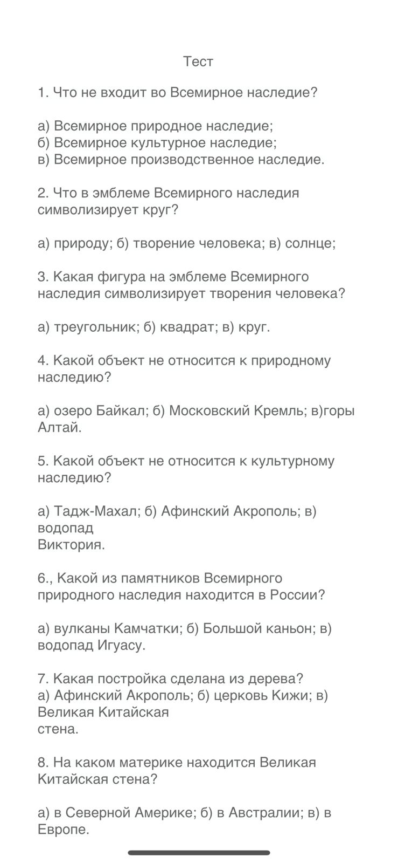  -Заканчивайте работу. А теперь поменяйтесь работами с соседом по парте и проверьте.  -Ребята, кто выполнил тест без ошибок?  -Хорошо! Кто допустил 1-2 ошибки?  -Молодцы ребята, все хорошо справились с работой. | Работают в группах, проверяют правильность выполнения задания.  Выполняют работу в карточках | П: выделение правдивых высказываний; К: построение монологической и диалогических высказываний;  Р: выполнение контроля и оценки работы. | Раздаточный материал  Презентация, слайд 11,12
Включение в систему знаний, повторение (7-8 мин) | Включение «открытия» в систему знаний, повторение и закрепление ранее изученного | Ф  Словесные методы (беседа)  Внешний контроль | Организует повторение и закрепление ранее изученного на уроке.  -Итак, давайте вспомним нашу тему урока.  -Что такое Всемирное наследие?  - На какие две группы мы можем их разделить?  -Перечислите примеры Всемирного природного наследия.  -Молодцы. А теперь перечислите примеры Всемирного культурного наследия.  -Всё верно. Запишите домашнее задание.  Р.т. с. 24 - 25 | 1.Анализируют, где и когда могут применить полученные знания.  2. Записывают домашнее задание в дневники.  -Всемирное наследие  - выдающиеся природные и культурные ценности, составляющие достояние всего человечества.  -культурные и природные  -оз. Байкал, остров Врангеля  -Абу-Симбел, Кремль | П: выделение необходимых данных.  К: построение монологической и диалогических высказываний. | Презентация, слайд 13
Рефлексия деятельности (2-3 мин) | Самооценка результатов деятельности, осознание метода построения, границ применения нового знания | Ф  Словесные методы (беседа)  Самоконтроль | Организует подведение итога урока, рефлексию, оценку результатов деятельности обучающихся.  -А сейчас, я предлагаю вам оценить себя. Поднимите зеленый карандаш, если на уроке у вас не возникало трудностей и было все понятно, поднимите желтый карандаш – если при работе у вас были затруднения, и красный карандаш- если вам был не понятен материал и возникало много трудностей.  -Отлично, вы все хорошо поработали. Спасибо за урок.  -Урок окончен, до свидания. | Определяют уровень работы класса при групповой работе.  Дети отмечают свой уровень успеха. | П: выполнение рефлексии учебной деятельности. Р: выполнение контроля и оценки работы;  К:  аргументированное выражение своего мнения. | Раздаточный материал  Презентация, слайд 14

